Это день победы!!!

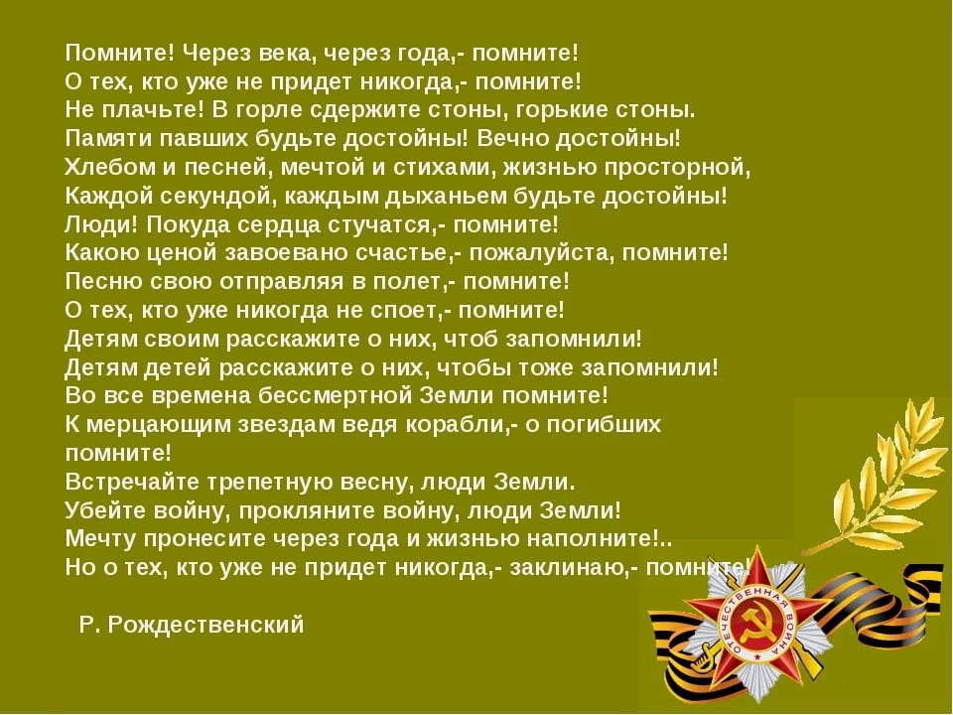

МЫ ПОМНИМ! МЫ ГОРДИМСЯ!!!
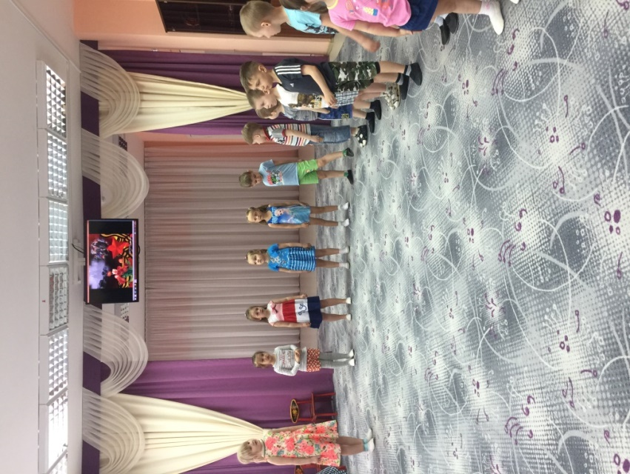
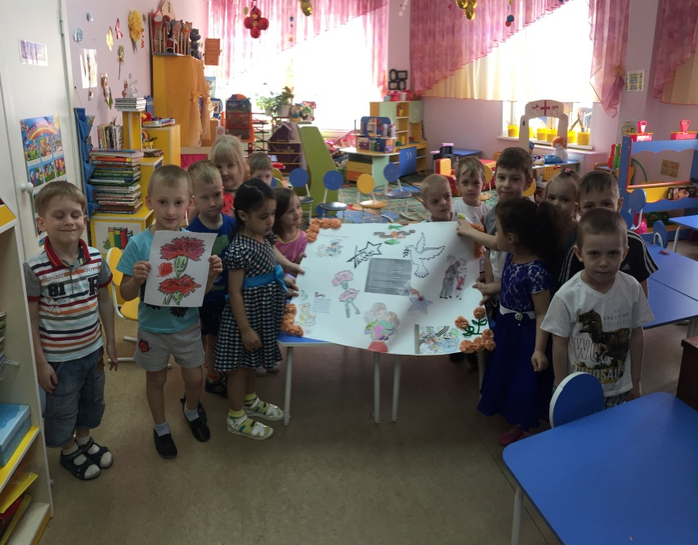

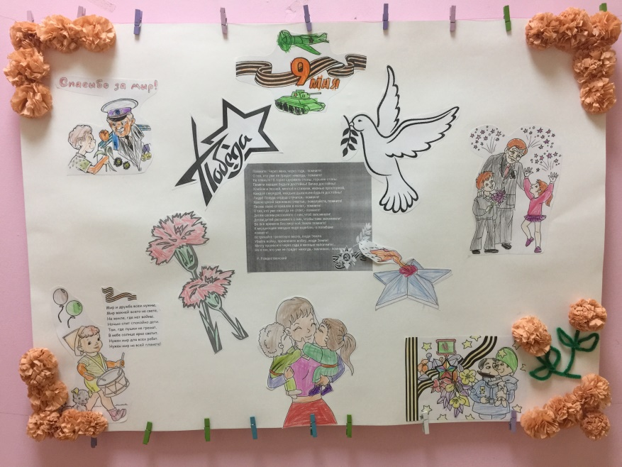

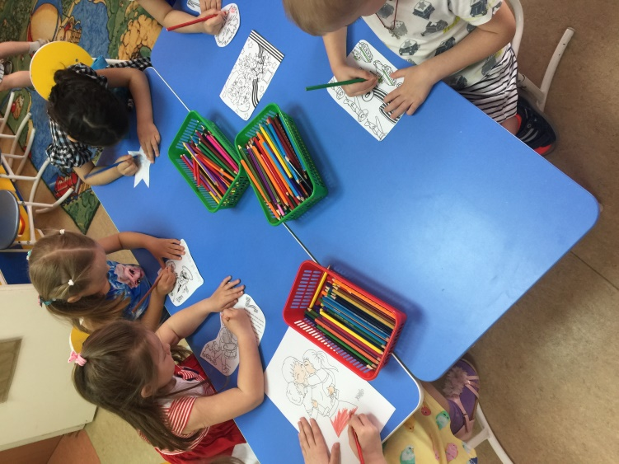

ВАЖНЫЙ ДЕНЬ ДЛЯ ВСЕЙ ПЛАНЕТЫ,
Вечен он , непобедим!
Отмечаем ДЕНЬ ПОБЕДЫ!
Знаем! Помним !
